Puestos/Cargos

Mediante esta parte del programa se gestionan los puestos o cargos que se pueden asignar a los asociados.

Pantalla principal

Para ingresar a la pantalla principal de puestos, se debe hacer clic en el menú “**Cargos**” en el menú principal del programa. Se desplegará un submenú, el cual contiene dos opciones: Puestos y autoridades. Haga clic sobre “**Puestos**”.

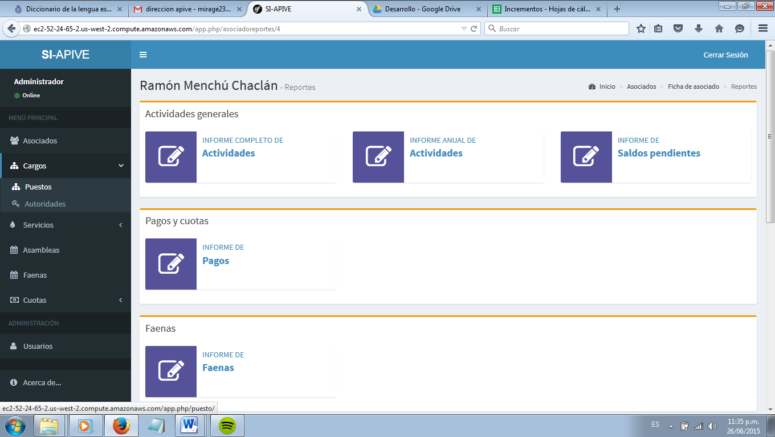

Figura 44: Menú de cargos. Submenú de puestos.

Se mostrará la pantalla principal de los puestos. Desde esta pantalla podrá crear nuevos puestos y ver los puestos existentes.

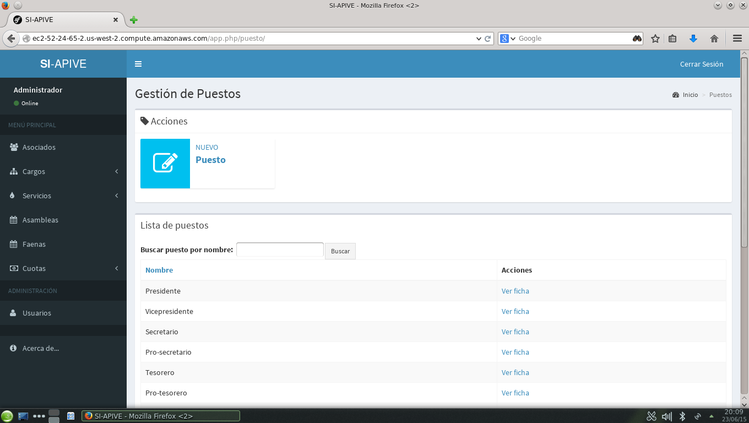

Figura 45: Vista de la pantalla principal de puestos.

Cuando existan más de 10 registros por mostrar, éstos se organizarán en grupos de 10; estos grupos se les llamará **páginas**. La herramienta de paginación muestra un botón por cada grupo de 10 registros o menos que puede visualizarse. Para desplazarse entre dichas páginas puede utilizar el botón “**Previous/Anterior**” para ir hacia páginas anteriores o “**Next/Siguiente**” para ver páginas posteriores. De igual manera se mostrarán botones con el número de página correspondiente. Si desea ver el contenido de una página específica puede hacer clic sobre el botón con el número que usted desee ver y se mostrarán los registros de dicho grupo.

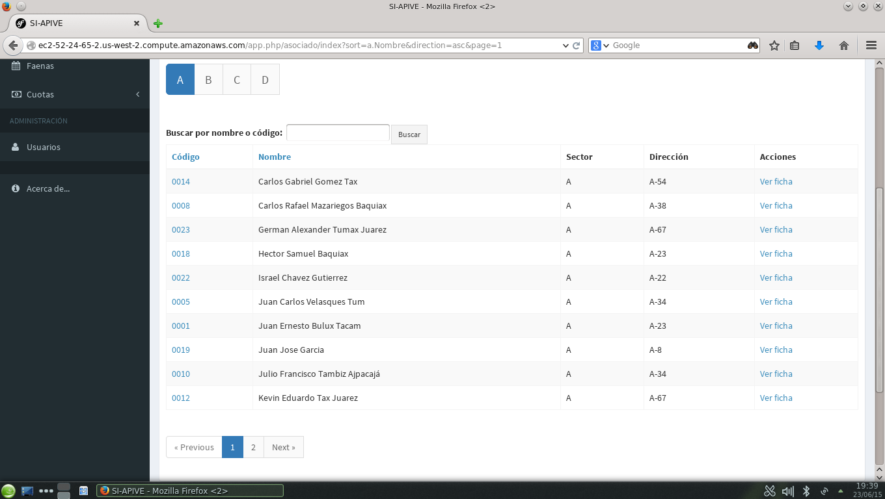

**Figura 46:** Imagen de la herramienta de paginación.

También es posible buscar puestos por nombre, utilizando la caja de texto ubicada sobre la tabla principal. Para hacer una búsqueda solamente escriba el nombre del puesto que desee encontrar y luego haga clic en el botón “**Buscar**”, luego de esto aparecerán en la tabla, los resultados que coincidieron con el criterio de búsqueda. Si ninguno de los nombres de puestos coincide con el nombre o código buscado, no se mostrará ningún registro en la tabla

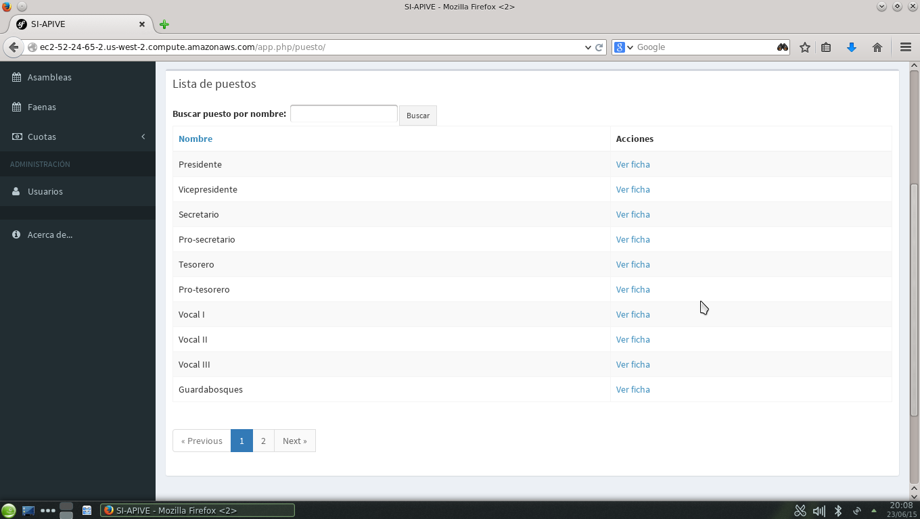

Figura 47: Caja de texto para búsquedas.

Para volver a ver todos los nombres, borre lo que esté escrito en la caja de texto de búsqueda y haga clic en “**Buscar**”.

Para ordenar alfabéticamente los resultados que se muestran en la tabla, ya sea de forma ascendente o descendente, en la parte superior de la tabla, haga clic sobre el botón correspondiente al campo por el que desee ordenar los resultados (dicho botón se encuentra marcado en azul; los títulos en negro no permiten ordenar los resultados). El primer clic es para ordenar de forma ascendente y el segundo clic es para ordenar de forma descendente. Se pueden ordenar los resultados tantas veces como usted desee.



Figura 48: Ordenamiento alfabético por nombre de puesto.

Crear nuevos puestos

Para crear un nuevo puesto haga clic en el botón “**Nuevo Puesto**” en la vista principal de puestos (ver **figura 49**).



Figura 49: Botón de creación de puestos.

A continuación se mostrará el formulario de creación de nuevos puestos. Todos los campos del formulario son obligatorios, por lo que deberá ingresar en cada campo los datos requeridos.

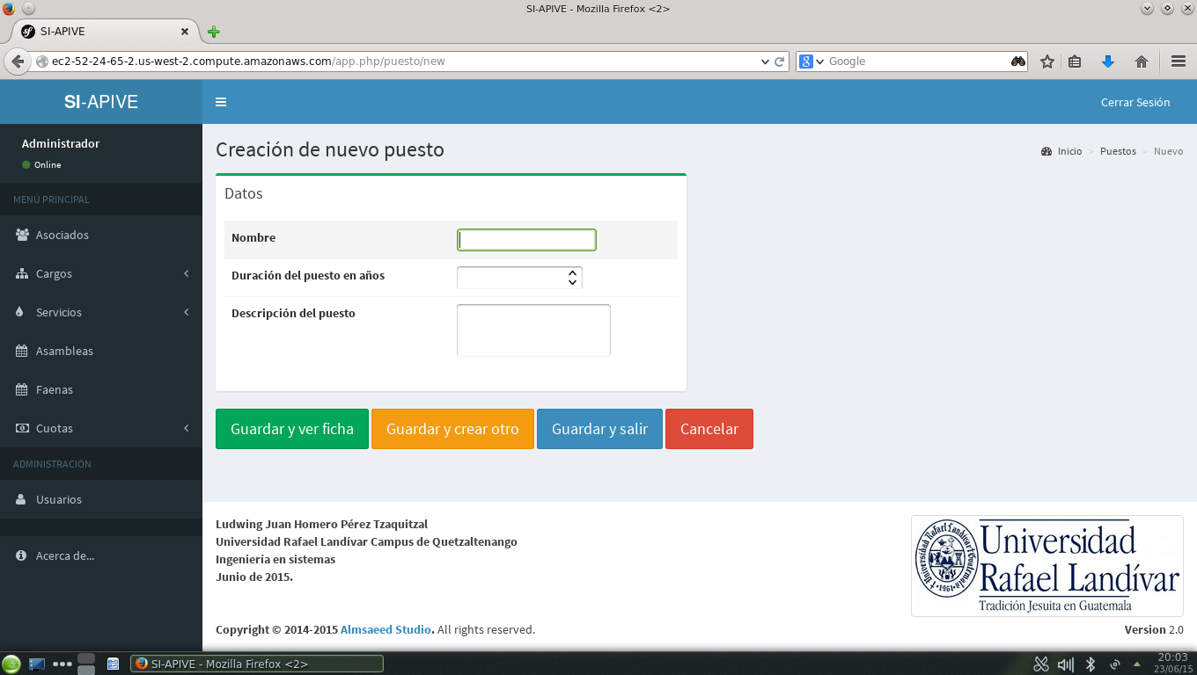

Figura 50: Formulario de creación de puestos.

En la parte final del formulario aparecen cuatro botones. Su uso se explica a continuación:

* Guardar y ver ficha: Guarda los datos del puesto y automáticamente muestra su ficha. Utilice este botón cuando desee crear un puesto y realizar reportes o editar datos.
* Guardar y crear otro: Guarda el nuevo puesto y automáticamente se muestra un formulario para crear un registro nuevo. Utilice este botón para un proceso de creación de varios puestos.
* **Guardar y salir:** Guarda los datos del puesto y luego muestra la pantalla principal del módulo. Utilice este botón para crear un puesto y luego realizar alguna búsqueda y/o ver la ficha de otro cargo.
* **Cancelar:** No guarda ningún dato y despliega la pantalla principal de puestos.

El programa le notificará que los cambios se han guardado de forma correcta con un mensaje que puede ser similar o idéntico al mostrado en la figura 51. El mismo aparecerá en la parte superior de la pantalla. Cualquier error será notificado mostrando un texto aclarativo sobre el mismo y posibles instrucciones para solucionarlo.

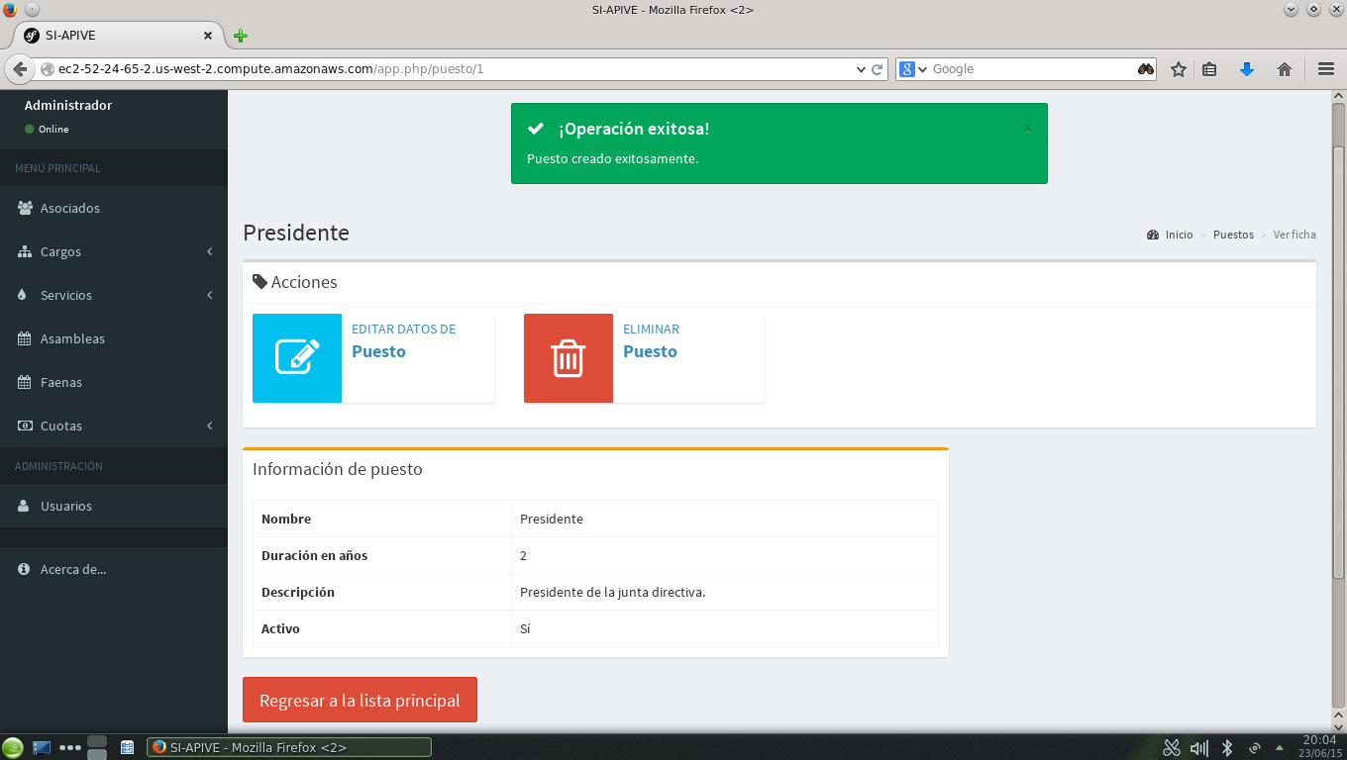

Figura 51: Notificación de creación exitosa.

Ficha del puesto

La ficha es la parte del programa donde se muestran los datos generales del puesto. Desde esta parte se localizan los botones de acción sobre los datos: Edición y eliminación de puestos.

Cuando se guarden los datos de un puesto con el botón “**Guardar y ver ficha**”, se mostrará la ficha del puesto.

Se puede acceder a la ficha de un puesto desde la pantalla principal, haciendo clic sobre el botón marcado en azul con la leyenda “**Ver ficha**”, en la fila correspondiente al registro del puesto.



Figura 52: Fila de un puesto existente.

La ficha de un puesto se muestra en la **Figura 53**. En la barra de acciones aparecen dos botones:

* Editar datos de puesto: Se utiliza para ingresar al formulario donde se pueden cambiar los datos principales del puesto.
* Eliminar puesto: Elimina el puesto seleccionado.



Figura 53: Ficha de un puesto.

Existe un apartado titulado “Información de puesto”, en el cual se muestra la información general del puesto. Haciendo clic en el botón “**Ir a lista principal**” se puede regresar a la pantalla principal del módulo.

Editar datos del puesto

Para cambiar algún dato general del puesto, haga clic en el botón “**Editar datos de puesto**” en la ficha.



Figura 54: Botón de edición de puesto.

Posterior a esto, se visualizará un formulario similar al formulario de creación, pero en él aparecerán los datos actuales del puesto.

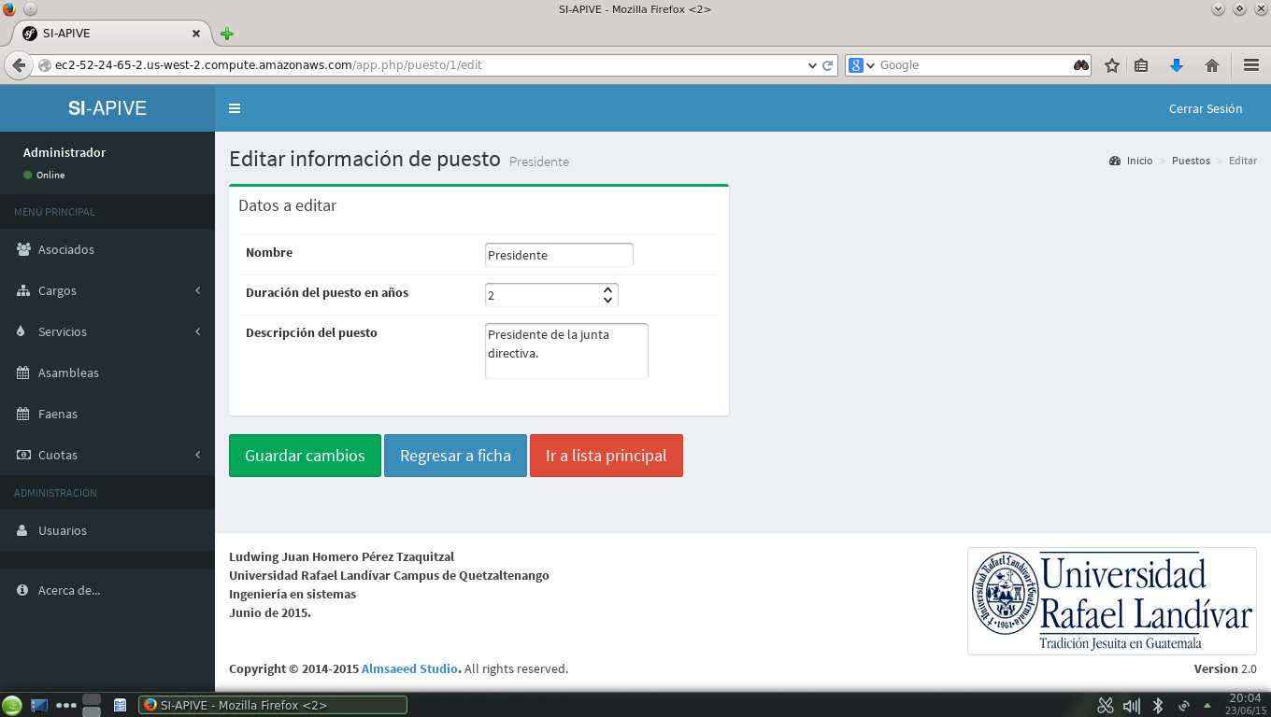

Figura 55: Formulario de edición de puesto.

En dicho formulario se muestran tres botones:

* Guardar cambios: Guarda cualquier cambio realizado a los datos y posteriormente muestra la ficha del puesto con los nuevos datos.
* Regresar a ficha: Cancela la edición de los datos y muestra la ficha del puesto.
* Ir a la lista principal: Cancela la edición de los datos y muestra la pantalla principal de puestos (la tabla de puestos).

Eliminar puesto

Un puesto puede ser eliminado, sin embargo **esta acción no se puede deshacer**. Para realizar una eliminación haga clic en el botón “**Eliminar Puesto**” en la barra de acciones de la ficha del puesto (Ver **figura 54**).



Figura 54: Botón de eliminación de puesto.

Luego se mostrará el formulario de eliminación de puesto. Se debe ingresar obligatoriamente el campo de Observaciones, en el cual se puede especificar la razón de la eliminación del puesto.

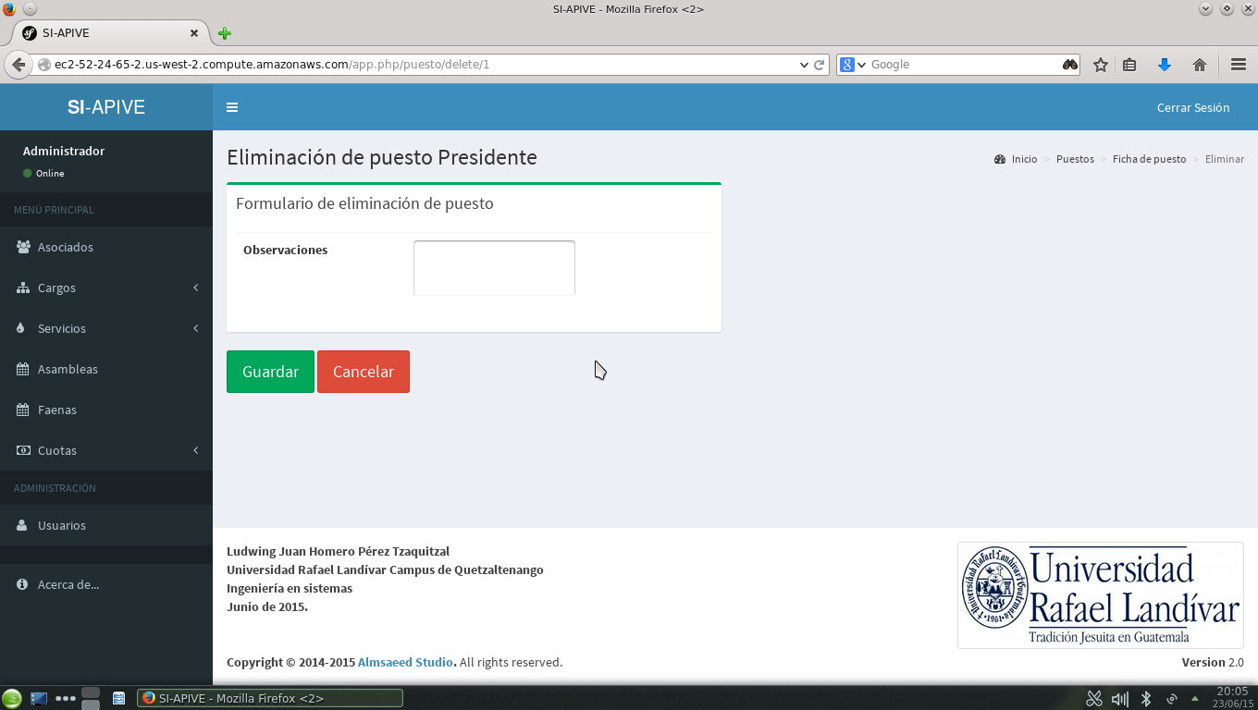

Figura 55: Formulario de eliminación de puesto.